# Schaltungen richtig aufbauen und Fehler finden

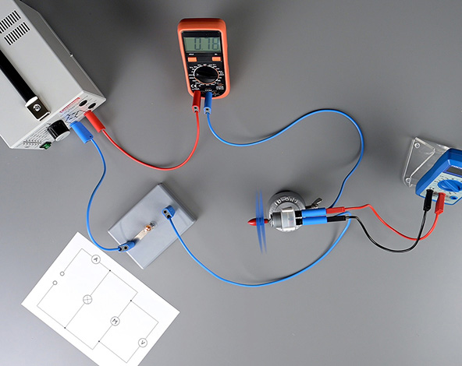

1

2

3

4

5

6

1.  Das Foto rechts zeigt die fehlerhaft aufgebaute Schaltung aus dem Video.
   1. Zeichne den fehlerhaften Schaltplan. Vergleiche ihn mit dem richtigen Schaltplan (siehe Foto).

Ein Bild, das Entwurf, Diagramm, Kreis, Zeichnung enthält.

Die Lampe ist jetzt in Reihe geschaltet, sie

sollte aber parallel geschaltet sein.

* 1. Wie kannst du die Schaltung korrigieren? Nenne die Kabel, die umgesteckt werden müssen. Gib auch an, was außerdem zu tun ist.

Kabel 1 und Kabel 2 müssen umgesteckt werden.

Außerdem muss ein zusätzliches Kabel die

Lampe und das Stromstärkemessgerät verbinden.

1. 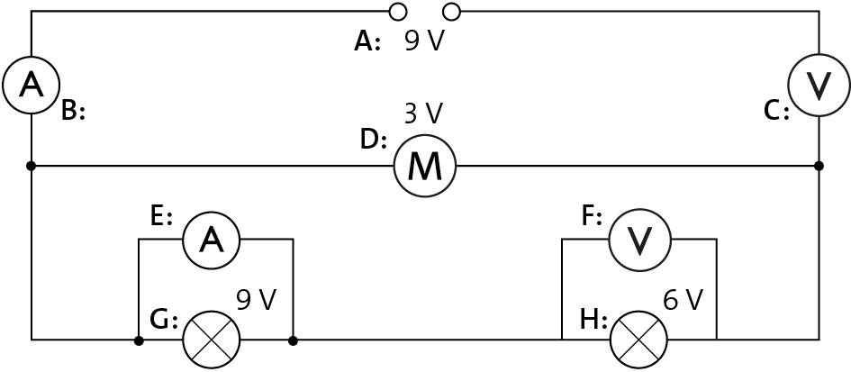 Auch Schaltpläne können fehlerhaft sein. Darum solltest du sie dir ansehen und auf Fehler prüfen. Elektrische Bauteile müssen zum Beispiel mit den Spannungen betrieben werden, für die sie ausgelegt sind. Sonst funktionieren sie nicht richtig oder können sogar Schaden nehmen. Beschreibe kurz die fünf Fehler im Schaltplan.

C: Spannungsmessgerät in Reihe geschaltet

D: Zuviel Spannung (9 V) am 3-V-Motor

E: Stromstärkemessgerät parallel geschaltet

F: Verzweigungspunkte fehlen

G/H: Zuwenig Spannung (9 V) an Lampen (15 V)